МУНИЦИПАЛЬНОЕ БЮДЖЕТНОЕ ДОШКОЛЬНОЕ ОБРАЗОВАТЕЛЬНОЕ УЧРЕЖДЕНИЕ
ДЕТСКИЙ САД КОМБИНИРОВАННОГО ВИДА №8

Конспект занятия по физическому воспитанию
(старшая группа от 5 до 6 лет)
«Весёлые старты»

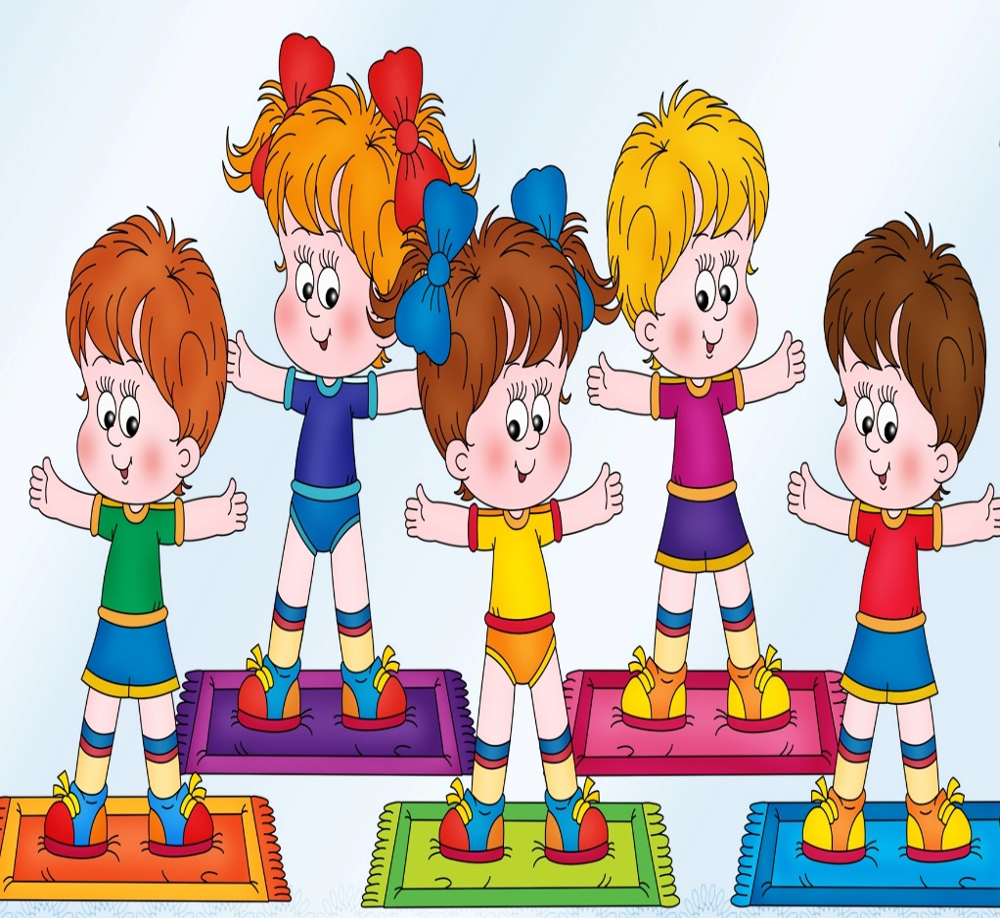

Воспитатель:
Цадурян
Анаид Викторовна

г. Апшеронск, 2024 год
Цель: способствовать развитию физических качеств детей.
Задачи:
Образовательные задачи:
- Упражнять детей в ходьбе и беге между предметами колонной по одному и врассыпную.
- Повторить упражнение в равновесии и с обручем.
Развивающие задачи:
- Развивать ловкость и глазомер в упражнениях с мячом.
Воспитательные задачи:
- Воспитывать интерес и любовь к занятиям физической культурой и к подвижным играм.
- Создавать благоприятную обстановку на занятии.
Оздоровительные задачи:
- Формировать правильную осанку детей во время ходьбы, бега, упражнений.
Оборудование: гимнастическая скамейка, обручи, мячи, корзины, кубики.
Предварительная работа: беседы с детьми о здоровом образе жизни, чтение художественной литературы, рассматривание иллюстраций о здоровом образе жизни.
Ход занятия:
- Вводная часть.
Под спортивный марш входят дети. Построение в шеренгу, проверка осанки и равнения, ходьба колонной по одному между предметами (кубики), ходьба и бег врассыпную между предметами.
Воспитатель:
- Физкульт-ура! Физкульт-ура!
Заниматься нам пора.
Не лениться, а трудиться.
Упражненья выполнять
И здоровье укреплять!

- часть. Общеразвивающие упражнения с мячом.

- И. п. – стойка ноги на ширине ступни, мяч в правой руке. 1-2 – прогнуться, поднимаясь на носки, руки через стороны вверх; 3-4 – переложить мяч в левую руку, вернуться в исходное положение.
- И. п. – стойка ноги врозь, мяч в правой руке. 1- руки в стороны; 2- наклон вперёд, переложить мяч под коленом левой ноги в правую руку; 3- выпрямиться, руки в стороны; 4- вернуться в исходное положение. То же другой ногой.
- И. п.- стойка ноги на ширине плеч, мяч в правой руке. 1-2 – поворот вправо, удар мячом о пол одной рукой; 3- поймать мяч; 4 – исходное положение. То же влево.
- И. п. – ноги слегка расставлены, мяч в правой руке. Бросить мяч вверх, быстро присесть и хлопнуть в ладоши, поднимаясь, поймать мяч двумя руками. Выполнение в произвольном темпе.
- И. п. – основная стойка, мяч в правой руке. Прыжки на двух ногах на счёт 1-3, на счёт 4 – подпрыгнуть повыше; в чередовании с небольшими паузами.
- И. п. – основная стойка, мяч в правой руке. 1-2 – правую ногу отвести назад на носок, мяч вверх; 3-4 – вернуться в исходное положение. То же левой ногой.

Основные виды движений.
- Броски мяча о пол одной рукой и ловля его двумя руками (10 – 15 раз).
- Лазанье – пролезание в обруч правым и левым боком в группировке (5-6 раз).
- Равновесие – ходьба по гимнастической скамейке боком приставным шагом, на середине присесть, встать и пройти дальше.

Воспитатель предлагает поиграть в подвижную игру «Пожарные на учении».
Дети строятся в две колонны лицом к гимнастической стенке – это пожарные. На каждом пролёте гимнастической стенки подвешивается колокольчик. Дети поднимаются по гимнастической стенке, звонят в колокольчик и спускаются. Игра продолжается до тех пор, пока все дети не примут в ней участие. При проведении игры страховка воспитателя обязательна.

- Заключительная часть.
Ходьба в колонне по одному с восстановлением дыхания – глубокий вдох, короткий выдох.
Воспитатель:
- Закончились «Веселые старты».
Желаем мы вам горы перейти.
Преодолеть все трудные преграды,
Дружить со спортом и скорей расти!
Подведение итогов занятия.
Воспитатель:
- И вот подводим мы итоги:
Со спортом будем мы дружить? (ответ детей)

- Правильно. И станем сильными тогда.
Здоровыми, умелыми,
Ловкими и смелыми.

- Занимайтесь спортом, укрепляйте своё здоровье, развивайте силу и выносливость!

- Ребята, что вам больше всего понравилось? (ответ детей)
- Как вы думаете, мы с заданиями справились успешно? (ответ детей)
- Вы большие молодцы, возвращаемся в группу.

